Boom generasi muda India: Janji atau titik tekanan?
India melampaui China pada tahun 2023 untuk menjadi negara dengan populasi terbesar di dunia. Tenaga kerja muda negara ini dapat menjadi aset terbesar—atau tantangan terberatnya.
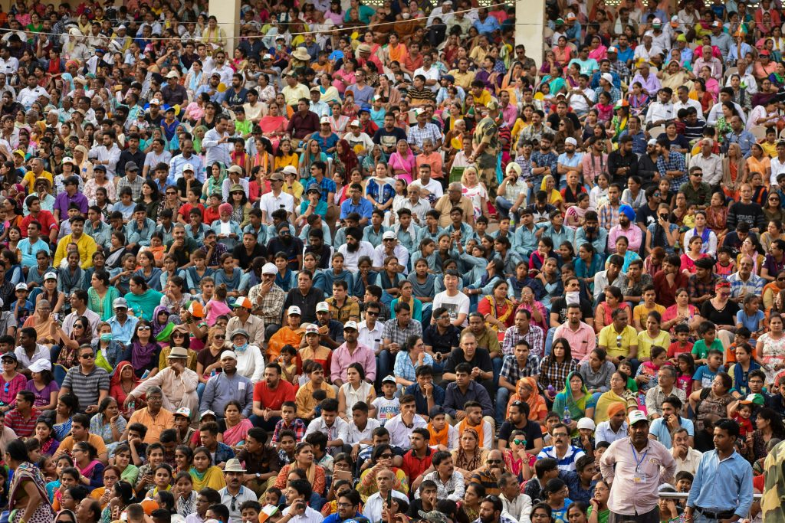
Populasi India yang sangat besar menunjukkan variasi regional dalam karakteristiknya. Beberapa bagian di Selatan India sudah mengalami penuaan, sementara Uttar Pradesh (U.P.), Bihar, dan sebagian wilayah Timur Laut memiliki lonjakan populasi muda. Foto oleh Neelakshi Singh di Unsplash.
Oleh: |  | Editor:
Aneesh MR - Christ University, Bengaluru |  | Samrat Choudhury - Commissioning Editor, 360info
 |  | Namita Kohli - Commissioning Editor, 360info

India melampaui China pada tahun 2023 untuk menjadi negara dengan populasi terbesar di dunia. Tenaga kerja muda negara ini dapat menjadi aset terbesar—atau tantangan terberatnya.

India melampaui China sebagai negara dengan populasi terbesar di dunia pada tahun 2023, sebuah tonggak demografis yang menjadi sumber optimisme sekaligus kekhawatiran. Meskipun populasi muda yang terus tumbuh menawarkan potensi inovasi dan pertumbuhan, hal ini juga menimbulkan pertanyaan mendesak tentang kesiapan negara tersebut untuk menyerap jutaan orang yang masuk ke pasar tenaga kerja setiap tahun.
Pertanyaan utama adalah: Apakah ekonomi India mampu menciptakan peluang kerja yang cukup untuk populasi muda? Apakah pasar tenaga kerja India mampu menampung jumlah besar populasi muda?
Poonam Muttreja, direktur eksekutif Population Foundation of India, mengatakan tantangan kritis terletak pada menciptakan cukup lapangan kerja untuk lonjakan populasi muda. Demografer Jennifer Sciubba, bagaimanapun, memperingatkan bahwa populasi India, meskipun muda saat ini, juga berada di jalur jangka panjang menuju penuaan dan penurunan. Bentuk kurva demografis ini akan menentukan tidak hanya kapasitas ekonomi untuk tumbuh tetapi juga seberapa adil pertumbuhan tersebut dibagikan.
Data dari Survei Tenaga Kerja Berkala (PLFS) 2022–2023 menunjukkan bahwa orang berusia 15 hingga 29 tahun menyumbang 26,6 persen dari populasi India. Angka ini kontras dengan Jerman, Prancis, Inggris, dan Amerika Serikat, di mana pemuda hanya menyumbang kurang dari 18 persen, serta Jepang dan Italia, di mana angka tersebut di bawah 12 persen.
Populasi muda yang besar dan dinamis memberikan India keunggulan potensial. Jika keterampilan dan energi mereka dimanfaatkan secara efektif, pemuda India dapat mendorong inovasi, produktivitas, dan kewirausahaan—unsur kunci dalam tujuan negara ini menjadi ekonomi maju pada tahun 2047.
Namun, dividen demografis India jauh dari merata. Perhitungan berdasarkan data PLFS oleh penulis ini menunjukkan bahwa negara-negara bagian di timur laut seperti Assam dan Meghalaya memiliki proporsi anak di bawah 15 tahun yang jauh lebih besar, sementara negara-negara bagian selatan dan pesisir sudah mulai menua.
Populasi Kerala yang berusia 60 tahun ke atas mencapai 20,4 persen, lebih tinggi daripada populasi anak-anaknya yang sebesar 18,5 persen. Tamil Nadu dan Goa mengikuti tren serupa, dengan penduduk lanjut usia kini menyamai atau melebihi jumlah penduduk muda.
Sebaliknya, Uttar Pradesh dan Bihar tetap muda, dengan proporsi anak-anak yang lebih tinggi dan jumlah warga lanjut usia yang relatif sedikit. Wilayah urban dan industri seperti Delhi, Chandigarh, dan Maharashtra menunjukkan profil usia yang lebih seimbang, dengan konsentrasi yang kuat dari penduduk usia kerja.
Tantangan penciptaan lapangan kerja
Para ekonom mencatat bahwa meskipun demografi India secara keseluruhan tampak menguntungkan, pasar tenaga kerjanya kesulitan untuk mengikuti perkembangan. Penciptaan lapangan kerja tidak sejalan dengan pertumbuhan angkatan kerja, menimbulkan keraguan tentang sejauh mana ledakan populasi dapat diubah menjadi keunggulan ekonomi.
Menurut PLFS 2023, tingkat pengangguran India mencapai 5 persen berdasarkan ukuran "status mingguan saat ini". Namun, data dari Pusat Pemantauan Ekonomi India (CMIE) menunjukkan tingkat pengangguran naik menjadi 7,6 persen pada Oktober 2025.
Tingkat pengangguran di kalangan pemuda—dan terutama di kalangan pemuda berpendidikan, khususnya perempuan—sangat tinggi. Di Goa dan Kerala, di mana proporsi populasi muda di bawah rata-rata nasional, perhitungan penulis berdasarkan data PLFS menunjukkan bahwa tingkat pengangguran perempuan muda mencapai 41,3 dan 43,8 persen masing-masing. Di kalangan lulusan sarjana, tingkat pengangguran tetap tinggi, mencapai 39,5 persen untuk perempuan di Jammu dan Kashmir dan 32 persen di Rajasthan.
Angka-angka ini mengungkap dua masalah yang saling terkait: penurunan populasi pemuda di beberapa negara bagian, dan peningkatan pengangguran di kalangan pemuda berpendidikan di negara bagian lain. Para analis memperingatkan bahwa sekadar menambah program keterampilan mungkin tidak cukup; memahami bagaimana pasar tenaga kerja sebenarnya berfungsi sama pentingnya.
Teknologi baru menambah lapisan kompleksitas. Kecerdasan buatan dan robotika diperkirakan akan mengubah pola pekerjaan di seluruh dunia, dan India tidak terkecuali. Laporan Masa Depan Pekerjaan 2023 dari Forum Ekonomi Dunia menyoroti penciptaan dan hilangnya pekerjaan di berbagai sektor yang terkait dengan tujuan lingkungan, sosial, dan tata kelola (ESG).
Namun, laporan yang sama memperingatkan bahwa pertumbuhan ekonomi yang lambat, biaya hidup yang tinggi, hambatan pasokan, dan kenaikan harga input terus mengikis lapangan kerja. Hasilnya tergantung pada seberapa baik India dapat beradaptasi dengan perubahan teknologi tanpa meninggalkan tenaga kerjanya.
Kesenjangan keterampilan di India—diperkirakan mencapai 30-40 persen dalam Laporan Ketenagakerjaan India 2024—tetap menjadi hambatan utama. Ini berarti 30-40 persen tenaga kerja tidak memiliki keterampilan yang diperlukan untuk memenuhi persyaratan pekerjaan. Peningkatan keterampilan saja tidak dapat menyelesaikan tantangan ketenagakerjaan; penciptaan lapangan kerja harus terjadi bersamaan.
Program pemerintah seperti Pradhan Mantri Mudra Yojana, Atmanirbhar Bharat Abhiyan, Start-up India, dan Digital India telah mendorong kewirausahaan dan inklusi digital. Namun, perbandingan data PLFS dari 2017–18 dan 2022–23 menunjukkan sedikit perbaikan dalam kewirausahaan mandiri. Pada 2017–18, 17,29 persen orang bekerja sebagai pekerja mandiri, yang meningkat menjadi 20,43 persen pada 2022–23, menurut perhitungan penulis.
Agar program dan inisiatif ini benar-benar berdampak, mereka perlu menjadi lebih inklusif dan menjangkau jutaan pemuda India yang masih mencari pekerjaan. Tanpa itu, banyak pencari kerja akan terus pindah ke luar negeri untuk bekerja dan pendidikan tinggi, membawa bakat mereka bersama.
Keunggulan demografis India tidak akan bertahan selamanya. Gelombang pemuda saat ini mewakili jendela kesempatan sekali seumur hidup untuk meningkatkan produktivitas sebelum populasi mulai menua – yang kemungkinan akan terjadi pada tahun 2051. Jika negara dapat menyelaraskan pendidikan, keterampilan, dan penciptaan lapangan kerja, hal itu dapat menjadi landasan untuk kemakmuran yang berkelanjutan. Jika tidak, "dividen demografis" yang sering dibicarakan mungkin akan menjadi beban demografis – dan impian menjadi negara maju pada tahun 2047 akan tetap hanya impian.
Aneesh MR adalah Dosen Pembantu di Christ (diakui sebagai universitas).
Brinda Muralikannan, seorang mahasiswa magister Statistik di Christ (diakui sebagai universitas), turut berkontribusi dalam artikel ini.
Diterbitkan pertama kali di bawah lisensi Creative Commons oleh 360info™
`
Artikel ini diterjemahkan menggunakan alat kecerdasan buatan otomatis yang berpotensi memiliki kesalahan, kesilapan dan ketidakakuratan. Berbagai upaya sudah dilakukan untuk memastikan kejelasan dan koherensi, terjemahan ini bisa saja tidak lengkap dalam menangkap nuansa, intonasi dan tujuan dari teks aslinya. Untuk versi yang tepat, silakan merujuk pada artikel aslinya.
`
Artikel ini pertama kali dipublikasikan tanggal 25 Nov 2025 di bawah lisensi Creative Commons oleh 360info™

